流量卡用完了怎么充值

流量卡用完不用慌，教你轻松三步完成充值！

随着移动互联网的普及，流量卡已经成为我们日常生活中不可或缺的一部分。当我们的流量卡用完了，该如何快速充值呢？本文将为您详细介绍三种简单易行的流量卡充值方法，让您轻松应对流量荒！

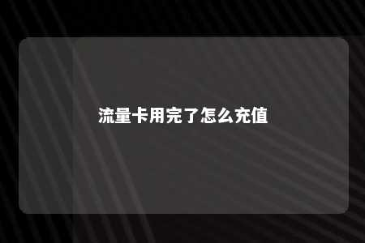

一、关键词：流量卡用完怎么充值

一、线上充值方法

1. 使用手机APP充值

（1）登录运营商官方APP，如中国移动的“和包”APP、中国联通的“沃客户端”APP、中国电信的“天翼客户端”APP。

（2）找到“流量充值”或“话费充值”板块。

（3）选择您的流量卡套餐，输入充值金额。

（4）确认充值信息无误后，点击“充值”或“支付”。

1. 使用第三方支付平台充值

（1）登录支付宝、微信等第三方支付平台。

（2）在搜索框中输入“流量充值”或“话费充值”。

（3）选择运营商和流量卡套餐，输入充值金额。

（4）确认充值信息无误后，完成支付。

二、线下充值方法

1. 购买充值卡

（1）前往运营商营业厅或便利店购买流量充值卡。

（2）刮开充值卡背面涂层，获取充值码。

（3）拨打运营商客服电话或通过运营商官方APP、网站输入充值码进行充值。

1. 走进营业厅

（1）携带您的身份证和流量卡前往运营商营业厅。

（2）向客服人员说明您需要充值流量。

（3）完成充值操作，即可恢复流量使用。

三、关键词：流量卡充值注意事项

1. 充值前请确认您的流量卡是否欠费，以免影响充值。
2. 充值时请仔细核对充值金额和流量套餐，确保无误。
3. 部分运营商可能存在充值延时，请您耐心等待。
4. 若充值失败，请及时联系运营商客服寻求帮助。

流量卡用完了，不用慌张，以上三种充值方法任您选择。掌握这些方法，让您轻松应对流量荒，畅享网络生活！

文章地址：<https://www.yyzq.team/post/423399.html>